ZŠ a MŠ Jimramov vás zve
ve středu 11. 12. 2019
na
Vánoční odpoledne
s programem:
Vánoční besídka dětí od 13,30 hod
Vánoční kavárnička - možnost posezení i nákupu ( punč, káva, zákusky, marcipán )
Minijarmark – nákup drobných dárků

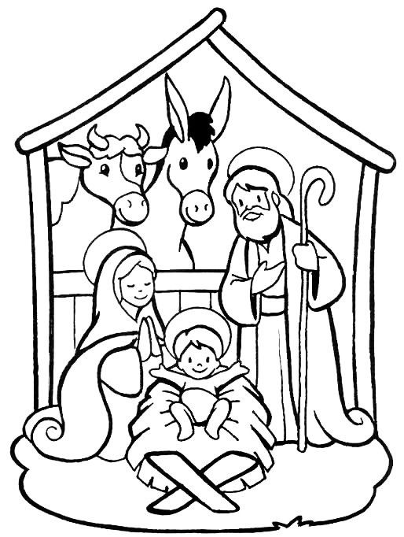

Všichni jsou srdečně zváni.

